السيـــــرة الذاتيــــة
صورة شخصية حد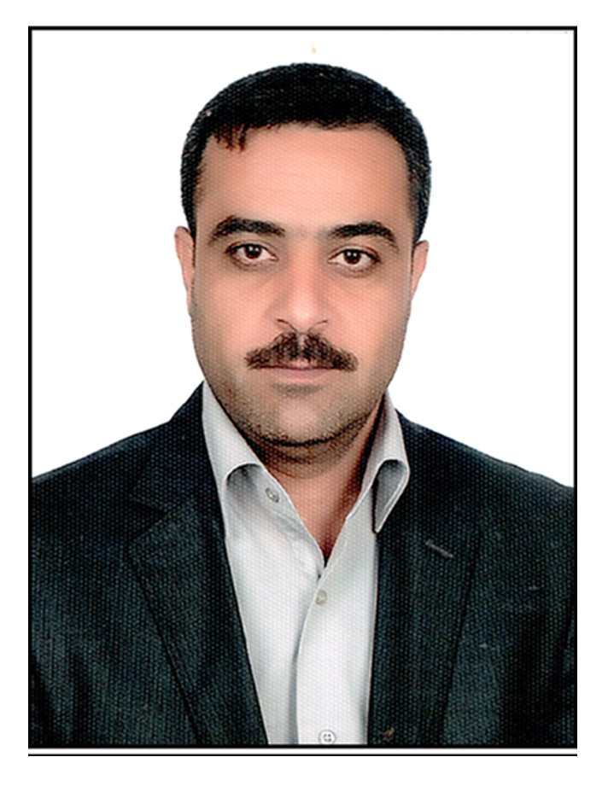ي ثة
المعلومات الشخصية:
- الاسم الرباعي: عدي عبدالله احمد سامي الدبوني
- الجنسية : عراقية
- اللقب العلمي: مدرس مساعد
- البريد الالكتروني الرسمي الخاص بالجامعة: oday_aldabooni@uomosul.edu.iq
- البريد الالكتروني الشخصي: aoday123123@gmail.com

التحصيل الدراسي:
- دكتوراه :
- ماجستير : جامعة سليمان ديميريل-تركيا- كلية الاداب-قسم الاثار- تخصص صيانة وترميم الاثار
- بكالوريوس : جامعة الموصل –كلية الاداب- قسم الاثارالقديمة

العمل الاداري:
- العمل : 1- اداري في شعبة الدراسات العليا سابقا
2- اداري في شعبة ضمان الجودة سابقا
3- مسؤول وحدة العلاقات الثقافية حاليا
4- المشاركة في العمل في عدة لجان مختلفة كرئيس لها وعضوا فيها

الخبرة في مجال التدريس:
- التدريس : مدرس مادة تاريخ التنقيبات في كلية الاثار- قسم الحضارة للمرحلة الرابعة

المنشورات والكتب والبحوث :
- الكتب :
- البحوث : مواقع الاثار والتراث المخربة في الموصل- جامعة سليمان ديميريل

نشاطات علمية :
- المشاركة في المؤتمرات الدولية :
- مؤتمر النظام الرئاسي تركيا جامعة سليمان 2017
- اثار وتراث نينوى عمق الماضي وافاق المستقبل 2019
3- عضو عن الاتحاد الدولي للمؤرخين في سكرتارية مؤتمر اسطنبول بعنوان قراءات في المدارس الفكرية التاريخية 2019
4- الموتمر الدولي للعلوم المتعددة – اسطنبول 2019

- المشاركة في المؤتمرات المحلية :
- المشاركة في الندوات :
1- ندوة الكتابة والكتاب والمكتبات في حضارة العراق/ جامعة الموصل 2012
بحث بعنوان : نشأة الكاتب وتعليمه في بلاد الرافدين 2 - ندوة بعنوان الحفظ والترميم للأثار – جامعة سليمان ديميريل- تركيا- 2015
3- المشاركة بيوم الاثار السنوي . بوستر بعنوان : الموصل والمواقع الاثرية المدمرة.
جامعة سليمان ديميريل- تركيا 2016 - 2017
4- ندوة بعنوان : الارث الآثاري والحضاري لمدينة نينوى مصدرا للباحثين والدارسين /كلية الاثار / قسم الاثار جامعة الموصل.

- المشاركة في ورش العمل : 1- اساليب المسح الاثاري في قسم الحضارة –كلية الاثار- كمحاضر 2019
- بالاضافة للمشاركة بالعديد من ورش العمل التي اقامتها الجامعة وكلية الاثار.
- المشاركة في الحلقات النقاشية : المشاركة في العديد من الحلقات النقاشية التي اقامتها الكلية في اقسامها.

مشاركات اخرى :

1- المشاركة كطالب ماجستير ومنقب اثار في اعمال بعثات التنقيب في موقع بيسيديا انتوكيا في مدينة يلواش تركيا .
2- المشاركة في اعمال الصيانة والترميم للمكتشفات الاثرية من موقع بيسيديا في مختبرات الموقع بصورة يومية

3- المشاركة في اعمال الصيانة والترميم والتسجيل للمكتشفات الاثرية من موقع بيسيديا في مختبر كلية الآداب جامعة سليمان .

4-المشاركة في دورة اسباب تدهور حالة الابنية التاريخية الاثرية وطرق انقاذها في المعهد العراقي لصيانة الاثار والتراث في اربيل 2019

الحسابات الشخصية في المخرجات العالمية :
- حساب الباحث العلمي (Google Scholar) :
- حساب البوابة البحثية (Research Gate) : Oday Aldabooni

